ANÁLISE E DIAGNÓSTICO AMBIENTAL: ADEQUAÇÕES AO NOVO CÓDIGO FLORESTAL – UM ESTUDO DE CASO

Otavio Duarte Giunti⁽¹⁾; Elisa Bergamini Rodrigues de Sá⁽²⁾ ; Thiago Cardoso Oliveira⁽³⁾; Ariana Vieira Silva⁽⁴⁾

⁽¹⁾ Professor bolsista curso Técnico em Meio ambiente, modalidade EaD; IDSULDEMINAS, câmpus Muzambinho; Estrada de Muzambinho, km 35 – Bairro Morro Preto, caixa postal 02, Muzambinho, M.G.; otavio.giunti@muz.ifsuldeminas.edu.br;
⁽²⁾ Orientadora, Professora da Pós graduação em Gestão Ambiental, modalidade EaD, Cento Universitário Claretiano, Pólo Poços de Caldas; elisabbio@hotmail.com;
⁽³⁾ Professor bolsista curso Técnico em Meio ambiente, modalidade EaD; IDSULDEMINAS, câmpus Muzambinho; Estrada de Muzambinho, km 35 – Bairro Morro Preto, caixa postal 02, Muzambinho, M.G.; thiagocardoso@agronomo.eng.br;
⁽⁴⁾ Professora Dra., IFSULDEMINAS câmpus Muzambinho; Estrada de Muzambinho, km 35 – Bairro Morro Preto, caixa postal 02, Muzambinho, M.G.; ariana.silva@muz.ifsuldeminas.edu.br.

RESUMO – Com as recentes modificações na legislação ambiental brasileira, há uma alteração substancial no que se refere às Áreas de Preservação Permanente (APP) e Reserva Legal (RL), principalmente para pequenas e médias propriedades agrícolas. Esse trabalhou objetivou a comparação, análise e posterior adequação de uma pequena propriedade agrícola, cuja exploração econômica baseia-se na cafeicultura, localizada no sul do estado de Minas Gerais, à nova Legislação Ambiental. Como resultados, pôde-se verificar que a nova legislação mostrou-se mais interessante à propriedade, do ponto de vista econômico, uma vez que a área a ser recomposta para Preservação Permanente revelou-se bem menor que na legislação anterior. Já em relação à Reserva Legal, pelo tamanho da propriedade, não é necessária a conversão de novas áreas, além da existente. Do ponto de vista ambiental, pode haver um comprometimento dos recursos naturais da propriedade, o que pode afetar diretamente a sua sustentabilidade.

Palavras-chave: Legislação Ambiental. Área de Preservação Permanente. Reserva Legal. Recursos Naturais. Sustentabilidade.

Introdução
O processo de colonização do território brasileiro foi marcado, principalmente, pela exploração predatória dos recursos naturais. Dentre esses processos predatórios, podemos incluir desmatamentos de áreas florestais, encostas e matas ciliares, para retirada da madeira e abertura de novas fronteiras agrícolas, associadas ao uso inadequado do solo e dos recursos hídricos. (RIBEIRO et al, 2005).
De acordo com Ambrósio et al. (2008), a intervenção humana nos recursos naturais promovem mudanças sucessivas na natureza, que podem ser associadas a uma dinâmica de relação causa/efeito entre seis fatores: demográfico, econômico, tecnológico, político e institucional, sociocultural e ambiental.
A intervenção humana também vem afetando significativamente a disponibilidade e a qualidade hídrica em corpos d’agua e reservas de água potável, contribuindo para acelerar o processo de degradação dos solos, assoreamento dos córregos, deterioração das matas ciliares e grande redução da biodiversidade. A associação desses fatores, de acordo com Rodrigues e Gandolfi (2000) é componente fundamental do grande passivo que as propriedades rurais enfrentam atualmente, em relação às Áreas de Preservação Permanente (APP) e Reserva Florestal Legal (RFL). Estes autores indicam também que as atividades agropecuárias mostraram-se como principais originadoras de degradação das matas e sistemas ciliares.
Com o tempo, várias leis e decretos foram criados no país, visando à proteção ambiental, desde a colonização do Brasil até os dias de hoje, todos apresentando suas adequações, permissividades, eficiências e ineficácias (VIANA, 2011). O primeiro Código Florestal foi criado em 1934, durante o 1º governo de Getúlio Vargas. Em 1962, o então ministro da Agricultura, Armando Monteiro Filho, ao perceber o impacto sobre a agricultura causado pela derrubada de áreas de floresta, propôs a reformulação da legislação florestal vigente (SOS FLORESTAS, 2011).
Essa reformulação se estendeu por um período de 3 anos e, em setembro de 1965, foi sancionada pelo então presidente da República Humberto de Alencar Castello Branco, a Lei Federal 4.771, que dispôs sobre as regras de uso, preservação e conservação das florestas e outras formas de vegetação em propriedades rurais. Surgiram, então, as Áreas de Preservação Permanente (APP) e Reserva Legal (RL) (SOS FLORESTAS, 2011). Ainda, através desse Código, foi estabelecida a localização das áreas de preservação permanente e as larguras mínimas que deveriam ser mantidas, tanto em áreas rurais, quanto em áreas urbanas (VIANA, 2011).
A Lei Federal 4.771/1965 sofreu diversas alterações ao longo do tempo. Em 2012, após exaustivas discussões por diversos setores da sociedade, ocorreu uma alteração da legislação ambiental brasileira, com a substituição da Lei nº4. 771, pelo Novo Código Florestal, Lei nº 12.651, com algumas alterações dadas pela Lei nº 12.727, promovendo uma série de modificações, especialmente em relação às APP’s e Reserva Legal em pequenas propriedades, Com essas recentes modificações ocorridas na Legislação Ambiental, há certa insegurança técnica e jurídica sobre os principais procedimentos a serem adotados para uma efetiva adequação e, com isso, em muitos casos, há uma suspensão nos processos de ajuste por parte das propriedades, o que pode comprometer a recuperação ambiental da área.
Desse modo, é proposta uma análise e posterior diagnóstico de uma propriedade rural, cujas características se assemelham às demais existentes na região, visando a adequação ambiental, comparando a aplicabilidade da legislação antiga (Lei Federal nº4.771/1965) com a atual legislação (Lei Federal nº 12.651/2012), observando os impactos oriundos dessa alteração sobre a ocupação da propriedade e também uma avaliação das áreas potenciais a serem utilizadas para composição da Reserva Legal.

Materiais e métodos
O presente estudo foi realizado no Sítio Cuiabá, que está localizado no município de Conceição da Aparecida, sul do estado de Minas Gerais. A propriedade está situada a 942 m de altitude, determinada pelas coordenadas geográficas 21º05’46’’ de Latitude Sul e 46º13’15’’ de Longitude Oeste, tendo como um dos delimitadores o Córrego Cuiabá, que percorre toda a extensão da propriedade a sudoeste e é utilizado como fonte de abastecimento de água para o município.
A propriedade foi escolhida por representar bem a situação das propriedades da região. A área da propriedade é de 26,9 hectares, configurando, segundo classificação do INCRA, em 2 Módulos Fiscais e possui como principal atividade a cafeicultura, que é praticada de modo familiar.
Primeiramente, foi realizado um levantamento da legislação ambiental aplicável, tanto a atual (Lei Nº 12.651, de maio de 2012, com alterações dadas pela Lei Nº 12.727, de outubro de 2012), quanto a legislação anterior (Lei Nº 4.771, de setembro de 1965 e suas alterações).
Em seguida, foi realizado um levantamento de campo, coletando-se dados que permitiram determinar o uso e ocupação do solo, locação dos recursos hídricos disponíveis, localização e atual situação das áreas de Preservação Permanente e Reserva Legal.
Posteriormente, foi obtida uma imagem orientadora da área utilizando o programa Google Earth. De posse dessa imagem, no local de estudo, foi realizada a demarcação dos principais pontos de interesse, empregando-se o aparelho receptor de dados GPS Garmin, modelo MAP 60 CXS, com precisão média de 3 metros. Foram demarcadas a área total da propriedade, as áreas utilizadas para a atividade da cafeicultura e as áreas destinadas à Reserva Legal (RL) e Área de Preservação Permanente (APP).
Após esse levantamento, os dados obtidos foram processados, utilizando-se os softwares GPS Trackmaker e MapSource, para elaboração dos mapas topográficos da propriedade, para a análise, diagnóstico e adequação da propriedade a legislação ambiental vigente. Para efeito comparativo, foram compostos 3 mapas topográficos: o primeiro, com a situação atual da propriedade, em relação aos aspectos de adequação à legislação ambiental. Um segundo mapa foi projetado, com os aspectos já adequados ao Novo Código Florestal (Lei nº 12.651, com alguns artigos alterados pela Lei Nº 12.727). Por fim, um último mapa foi elaborado, com adequações à Lei Nº 4.771, de 1965, vigente até 2012.
De posse dos 3 mapas foi feito um comparativo entre a Legislação atual e a anterior, utilizando os parâmetros determinados por cada uma dessas legislações no que se refere ao tamanho das áreas a serem destinadas para as APP’s e RL e potenciais oportunidades para áreas não utilizadas.

Resultados e Discussão
Após o levantamento de campo, com as demarcações utilizando o aparelho GPS Garmin MAP 60 CSX e, posterior tratamento das imagens com os programas Trackmaker e MapSource, foi obtido o mapa topográfico representado na Figura 1. Este mapa topográfico demonstra a atual situação da propriedade.

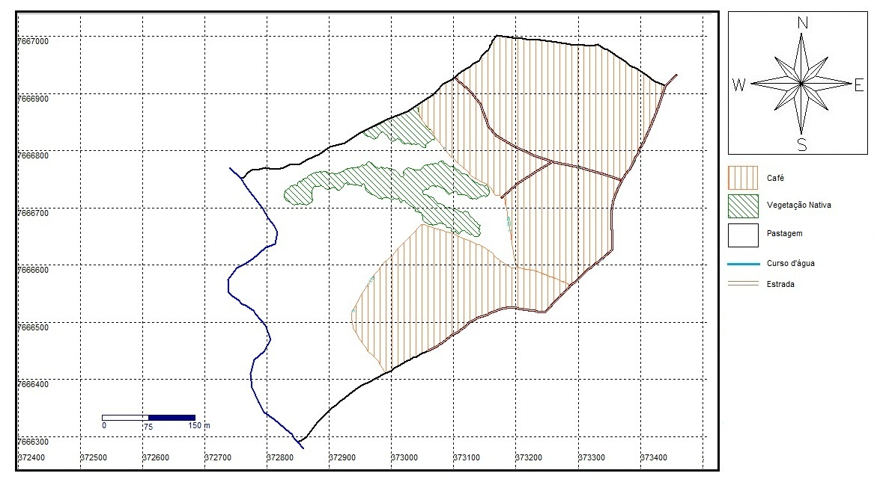
Figura 1. Ocupação atual da propriedade Sítio Cuiabá.

A Tabela 1 abaixo indica as áreas discriminadas para cada uma das ocupações da propriedade em estudo.

Tabela 1. Uso e Ocupação do Solo, Sítio Cuiabá.
Uso/Ocupação | Área (em ha)
Café | 14,748
Vegetação Nativa | 2,0618
Pastagem | 10,0902
Área Total | 26,9

A propriedade não possui Área de Preservação Permanente (APP) demarcada, apesar da existência do Ribeirão Cuiabá, que delimita toda a extensão da propriedade em sua face sudoeste, percorrendo cerca de 600 metros da propriedade, com largura máxima, no período das cheias inferior a 10 metros. A área de pastagem chega praticamente até a margem do córrego.
Existe uma vegetação arbórea margeando o córrego, composta por árvores nativas da região, mas esta área não pode ser caracterizada como APP, pois não é contínua e nem regular, existindo grandes espaços sem vegetação. E também não há cercas, nem medidas de segurança contra incêndios, conforme as orientações do Ministério do Meio Ambiente, em sua Instrução Normativa nº 5, de fevereiro de 2011.
Em relação à área de Reserva Legal (RL), há somente 2,0168 ha e, mesmo assim, essa fração de terras não está averbada. Também é composta por árvores nativas da região.
Para efeito comparativo, foi projetado um mapa topográfico com uma simulação de um enquadramento da propriedade à Lei nº 4.771, de 15 de setembro de 1965 (e suas alterações), Código Florestal que vigorou no Brasil até 2012. Este mapa está representado na Figura 2.

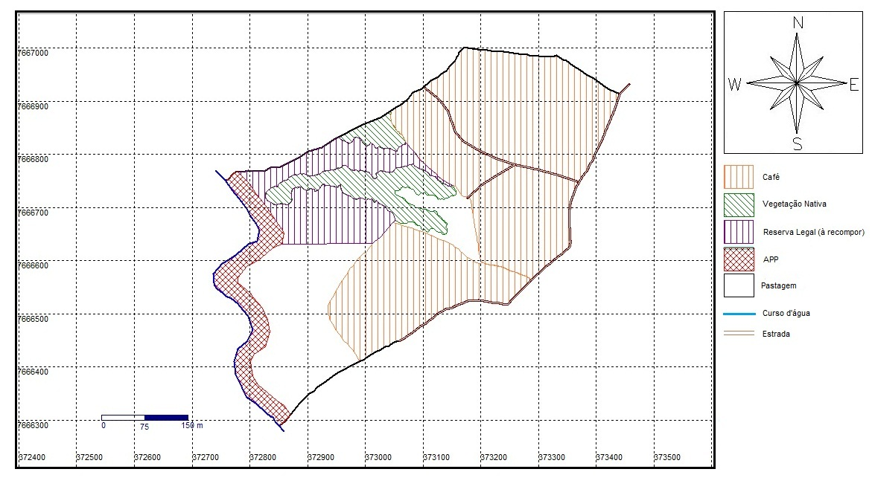
Figura 2. Mapa topográfico da propriedade, com projeções para atendimento da Lei 4.771/1965.

De acordo com a Lei 4.771/1965, em seu art. 2ª, alínea “a”, ítem 1, para o curso d´água existente na propriedade, por possuir largura inferior a 10 metros, é considerada como área de Preservação Permanente (APP), as florestas e demais formas de vegetação situadas de 30 metros do nível mais elevado do curso d´água. Desse modo, a Área de Preservação Permanente (APP) na propriedade deveria ser de 1,8 ha. Assim, para a composição da APP, a área de pastagem da propriedade sofreria uma redução de 1,8 ha.
Em relação à Reserva Legal (RL), essa mesma lei, em seu art. 16º, determina que 20% da propriedade sejam destinados á área de Reserva Legal. No caso da propriedade em estudo, tem-se que, dos 26,9 ha totais, 5,38 ha deveriam ser destinados para a averbação da Reserva Legal. Assim, para atender a essa legislação, 3,3182 ha da área de pastagem deveriam ser reservados para a recomposição de mata nativa que, somados aos 2,0618 ha existentes, totalizam os 5,38 ha necessários para a Reserva Legal.
Desse modo, a Tabela 2 demonstra a configuração de uso e ocupação do solo da propriedade em atendimento à Lei 4.771/1965.

Tabela 2. Uso e ocupação do solo do Sítio Cuiabá, em atendimento a lei nº 4.771/1965.
Uso/Ocupação | Área (em ha)
Café | 14,748
Vegetação Nativa (Reserva Legal) | 5,38
Área de Preservação Permanente | 1,8
Pastagem | 4,972
Área Total | 26,9

Verifica-se que, para o cumprimento dessa legislação, a área pastagens, que poderia também ser utilizada para ampliação da cultura cafeeira ou implantação de outra cultura, sofreria uma redução de 51,64%, passando de 10,0902 ha para 4,972 ha. Outro dado interessante refere-se ao fato que, para o cumprimento dessa legislação, cerca de 27% da propriedade deveria ser convertida em áreas protegidas, nas quais não se poderia praticar a atividade agropecuária
A Figura 3 apresenta o mapa topográfico da propriedade com as adequações à Lei nº12. 651, de 25 de maio de 2012, com alguns artigos alterados pela Lei nº12. 727, de 17 de outubro de 2012, conhecida como Novo Código Florestal Brasileiro.

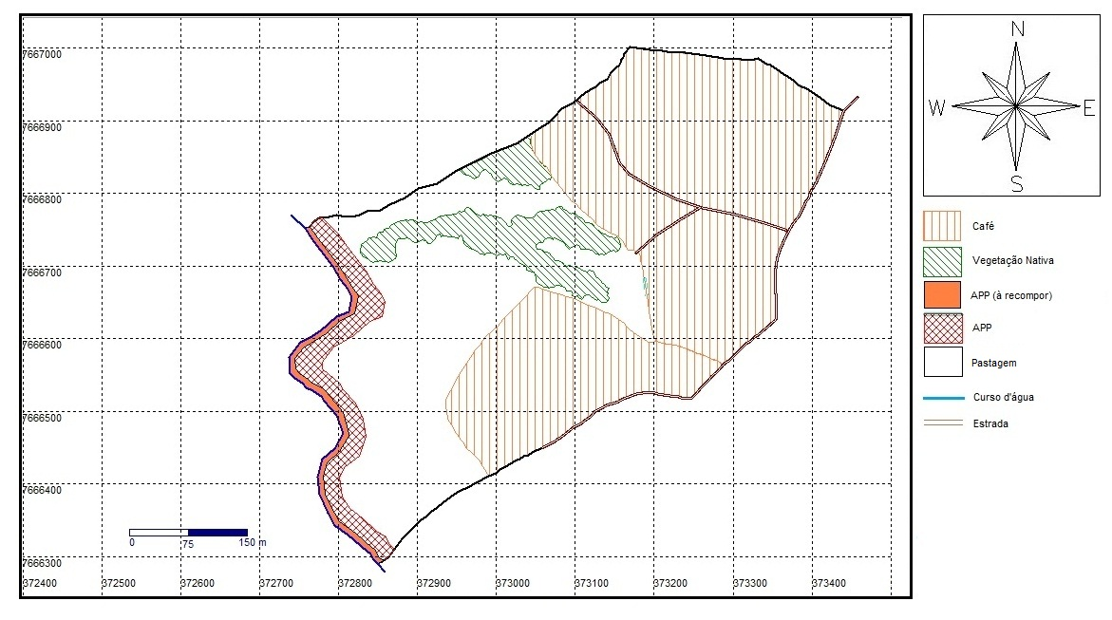
Figura 3. Mapa topográfico da propriedade, com adequações para atendimento da Lei 12.651/2012.

Em relação à área destinada à Reserva Legal (RL), a Lei nº12.651, em seu 12º artigo, determina que os imóveis rurais localizados em todas as regiões do Brasil, com exceção da Amazônia Legal, devem manter 20% de suas áreas com cobertura de vegetação nativa, delimitando a área de Reserva Legal. Assim, para a adequação da propriedade em estudo, seria necessária a destinação de uma área de 5,38 ha para a Reserva Legal. De modo semelhante ao ocorrido em relação à projeção à Lei 4.771, 3, 3182 ha da área livre teriam que ser destinados à composição da Reserva Legal. No entanto, essa mesma legislação, em seu 67º artigo determina que:
Nos imóveis rurais que detinham, em 22 de julho de 2008, área de até 4 (quatro) módulos fiscais e que possuam remanescente de vegetação nativa em percentuais inferiores ao previsto no artigo 12, a Reserva Legal será constituída com a área ocupada com a vegetação nativa existente em 22 de julho de 2008, vedadas novas conversões para uso alternativo do solo (BRASIL, 2012).

Desse modo, como a área da propriedade equivale a 2 módulos fiscais, a mesma se enquadra dentro da situação prevista por esse artigo. Portanto, como a quantidade de mata nativa existente na propriedade em 22 de julho de 2008 era de 2,0618 ha, deverá permanecer essa mesma área, não sendo necessária a conversão de novas porções da área livre para essa finalidade.
No que tange a Área de Preservação Permanente (APP), tanto a Lei nº4. 771/1965, quanto a Lei nº 12.651/2012 possuem a mesma determinação, ou seja, consideram como Área de Preservação Permanente as faixas marginais com largura mínima de 30 metros, para cursos d’água com menos de 10 metros de largura, como é o existente na propriedade em estudo. Contudo, o Novo Código Florestal, em seu artigo 61º - A, parágrafo 1º, com redação alterada pela Lei nº 12.727/2012, autoriza a continuidade das atividades antrópicas nas Áreas de Preservação Permanente, desde que consolidadas até 22 de julho de 2008 Neste caso, para imóveis com área entre 1 e 2 módulos fiscais, fica obrigatória a recomposição de faixa marginal em 8 metros, contados da borda da calha do leito regular, independente da largura do curso d’água.
Como a propriedade em questão se enquadra nessa classificação de módulos fiscais, ao invés de recompor 1,8 ha (30 metros de largura APP no comprimento do curso d’água), terá que recompor apenas 0,4531 ha (8 metros de largura de APP no comprimento do curso d’água). A Tabela 3 demonstra a configuração de uso e ocupação do solo da propriedade em atendimento à Lei 12.651/2012.

Tabela 3. Uso e ocupação do solo do Sítio Cuiabá, em atendimento a lei nº 12.651/2012.
Uso/Ocupação | Área (em ha)
Café | 14, 748
Vegetação Nativa (Reserva Legal) | 2, 0618
Área de Preservação Permanente | 0, 4531
Pastagem | 9, 6371
Área Total | 26,9

Para o enquadramento na nova legislação florestal, a área de pastagem existente na propriedade sofreria uma pequena redução, de 4,49%, passando de 10,0902 ha para 9,6371 ha.
A Tabela 4 evidencia um comparativo entre a Lei nº4771/1965 e a Lei nº 12.651/2012 no que diz respeito às adequações da propriedade, baseado nas demarcações efetuadas.

Tabela 4. Comparativo entre a Lei nº4771/1965 e a Lei nº 12.651/2012.
Descrição | Área (ha)
Descrição | Lei nº4771/1965 | Lei nº 12.651/2012
Área de Preservação Permanente a ser recomposta (APP) | 1,8 | 0, 4531
Reserva Legal (RL) | 5,38 | 2, 0618
Área de Pastagem | 4,972 | 9, 6371

De acordo com os dados apresentados nessa Tabela 4, o Novo Código Florestal (Lei Nº 12.651/2012) apresentou, pelo menos em curto prazo, condições melhores de desenvolvimento econômico que o código anterior. Isso é explicitado pelo fato que, com o atendimento à nova legislação, a propriedade ainda fica com uma considerável área de pastagem, correspondente a 8,29 ha (área total da pastagem subtraindo o necessário para a APP total, lembrando que, dos 1,8 ha da APP, apenas 0,4531 precisa ser recomposto; já os outros 1,3469 ha continuam como pastagens, mas não podem ser convertidos em outra atividade agrícola), que pode ser utilizada para outras atividades agrícolas, como a cafeicultura ou o plantio de grãos. Além disso, como não será necessária a recomposição ou compensação da Reserva Legal e a extensão da Área de Preservação Permanente ser consideravelmente menor, os custos para essas operações serão bastante reduzidos.
Em relação à questão ambiental, o Novo Código Florestal pode comprometer a conservação da biodiversidade e a qualidade de água, uma vez que promoveu a redução das áreas de APP e RL a serem recompostas. Sauer e França (2012) afirmam que as mudanças no Código Florestal representam procedimentos que, a médio e longo prazo, podem reduzir a função socioambiental da terra e promover a insegurança alimentar. Esses autores também salientam que as regras de flexibilização das exigências de recomposição e a permissão de conceitos de área rural consolidada podem comprometer a sustentabilidade da atividade agrícola, ao consolidar perdas passadas e conservar riscos ambientais futuros.

Conclusão
O Novo Código Florestal (Lei nº12.625/2012), ao ser comparado com a Lei nº 4771/1965, mostrou-se mais benéfico à propriedade, do ponto de vista econômico, principalmente pelo fato de não ter ainda a Reserva Legal averbada e nem a área de Preservação Permanente declarada. Pela legislação anterior, 20% (ou 5, 38 ha), da área total da propriedade (26,9 ha) deveriam ser averbados como Reserva Legal e 1,8 ha deveriam ser recompostos para a formação da área de Preservação Permanente. Para a adequação da propriedade à legislação atual, levando-se em consideração o tamanho da propriedade, não é necessária a conversão de áreas, além da existente (2,0618 ha), em Reserva Legal. Além disso, a APP precisa ser recomposta em apenas 0,4531 ha. Assim, há um excedente de terras de 3,3182 ha que podem ser mantidos com pastagens ou convertidos em qualquer outra cultura agrícola e também 1,3469 ha, que por estarem em área da APP, devem ser declarados, mas não precisam ser recompostos, podendo ter seu uso continuado com pastagens. Assim, a nova legislação pode tirar da irregularidade uma série de propriedades rurais.
Do ponto de vista ambiental, por reduzir as Áreas de Preservação Permanente e de Reserva Legal, a nova legislação pode reduzir a quantidade e qualidade dos recursos hídricos e da biodiversidade, comprometendo a sustentabilidade da atividade agrícola.

Referências
AMBRÓSIO, L. A.; FASIABEN, M. C. R.; MORAES, J. F. L. Dinâmica dos usos e coberturas da terra em área de preservação permanente na bacia hidrográfica dos rios Mogi Guaçu e Pardo, no período entre 1988 e 2002. In: Congresso da Sociedade Brasileira de Economia, Administração e Sociologia Rural, 46., Rio Branco. 2008. Disponível em: <http://ageconsearch.umn.edu/bitstream/108920/2/137.pdf>. Acesso em: 20 set. 2013

BRASIL. Lei 4.771 de 15 de setembro de 1965. Institui o Novo Código Florestal (revogada pela Lei 12.651, de 25 de maio de 2012). Disponível em: < http://www.planalto.gov.br/ccivil_03/leis/l4771.htm>. Acesso em 06 de junho de 2013.

BRASIL. Lei 12.651 de 24 de maio de 2012. Disponível em: < http://www.planalto.gov.br/ccivil_03/_Ato2011-2014/2012/Lei/L12651.htm >. Acesso em 06 de junho de 2013.

BRASIL. Lei 12.727 de 17 de 0utubro de 2012. Disponível em: < http://www.planalto.gov.br/ccivil_03/_Ato2011-2014/2012/Lei/L12727.htm >. Acesso em 06 de junho de 2013.

RIBEIRO, C. A. A. S. et al. O desafio da delimitação de áreas de preservação permanente. Revista Árvore, Viçosa. v.29, n.2, 2005.

RODRIGUES, R. R.; GANDOLFI, S. Conceitos, tendências e ações para a recuperação de florestas ciliares. In: RODRIGUES, R. R.; LEITÃO FILHO, H. F. Matas ciliares: conservação e recuperação. São Paulo: EDUSP/FAPESP, 2000. p.235-248.

SAUER, S. FRANÇA, F. C. de. Código Florestal, função socioambiental da terra e soberania alimentar. Caderno CRH, v.25, n.65, maio/agosto de 2012. Salvador. Disponível em: http://www.scielo.br/scielo.php?script=sci_arttext&pid=S0103-49792012000200007&lang=pt. Acesso em: 03 out. 2013.

SOS Florestas. Código Florestal: Entenda o que está em jogo com a reforma da nossa legislação ambiental. 2011. Disponível em: http://www.wwf.org.br/informacoes/?uNewsID=27443. Acesso em: 08 jun. 2013.

VIANA, E. M. Reserva Legal e Área de Preservação Permanente na zona rural: um estudo da negociação entre atores em municípios do Vale do Taquari – RS. 2011. 167p. Tese (Mestrado em Ambiente em Desenvolvimento) – Centro Universitário UNIVATES, Lajeado, 2011. Disponível em: <http://www.univates.br/bdu/bitstream/10737/208/1/EdianeViana.pdf>. Acesso em: 06 jun. 2013.

